 | Технически Университет - София
ФТК

Катедра: ТМКС |  |  | Предмет: "Материалознание"
Студент: |  |  |  | Фак. №
Факултет: | Група: | Подпис на студента:
Преподавател: | Оценка: |  |  | Дата:

Упражнение № 2

Тема: “Изследване на диелектрични материали при изменение на температурата на околната среда"

І. Задание.
1. Да се измери изменението на параметрите: капацитет C_{X} и тангенса на ъгъла на диелектричните загуби tgδ на образците при изменение на температурата в диапазона от Т_{a} (стайна температура) до Т_{max}.
2. Да се пресметне за всеки образец коефициента “k”, отразяващ влиянието на геометричните размери на образеца.
3. Да се изчисли относителната диелектрична проницаемост ε_{r} на образците за всяка от температурите като получените резултати се представят графично, т. е. ε_{r} = f(Т). Аналогично да се представи зависимостта tgδ = ϕ(Т).
4. Да се определи температурният коефициент α_{ε} и на всеки образец за две температури от изследвания интервал.

ІІ. Теоретична постановка.

ІІІ. Схема на опитната постановка.
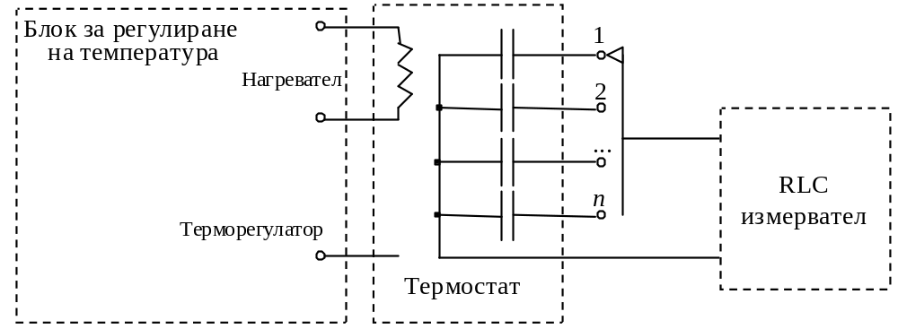

ІV. Резултати от измерванията и изчисленията.

№ | Вид | Константи |  | Параметри | Температура
 | материал | S, m² | k, F⁻¹ |  | T_{a} = |  |  |  | T_{max} =
1 |  |  |  | C_{X} ,
 |  |  |  | tgδ.10³
 |  |  |  | ε_{r}
 |  |  |  | 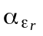.10⁶, °C⁻¹
2 |  |  |  | C_{X} ,
 |  |  |  | tgδ.10³
 |  |  |  | ε_{r}
 |  |  |  | .10⁶, °C⁻¹
3 |  |  |  | C_{X} ,
 |  |  |  | tgδ.10³
 |  |  |  | ε_{r}
 |  |  |  | .10⁶, °C⁻¹

VІ. Анализ и изводи.

V. Графики.

